Reporte de estudio de mercado
ULogix - Proyecto Automatización FEMSA
—

Datos del reporte
Elabora | Andres Mauricio Morales Martinez
Fecha | Martes 03 de Marzo del 2026
Revisa | –
Backlog de comentarios

Resumen ejecutivo
Este documento tiene como objetivo identificar el estado de producción, demanda y mercado de los últimos años respecto a la empresa de embotellamiento FEMSA de Coca Cola. La propuesta de automatización se enfocará únicamente en tres productos: 1) CocaCola Retornable 330 mL, 2) Coca Cola no retornable 1.5 L y 3) Garrafones de Agua de 25L aprox

Estimación de consumo de Coca Cola en Bogotá

Según el DANE [1], se proyecta un total de 8’168,421 de habitantes para el 2026. Supondremos que la automatización se realizará desde esta primera mitad del año y que estas cifras se mantendrán durante el año.

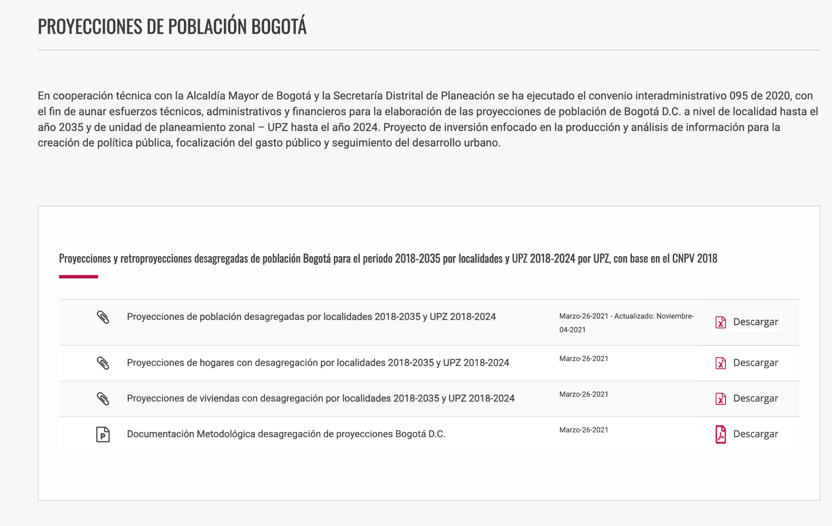

El DANE también estima que el 78% de la población Colombiana consume Gaseosas. Para Bogotá, supondremos que la tendencia se mantiene pero baja ligeramente al 70%. Por tanto tendríamos 5’717,894 Consumidores de Coca Cola en Bogotá

Tabla 1: Modelo de consumo promedio en L/año por habitante en bogotá

Grupo Consumo | Porcentaje en consumidores totales | Consumo (L/año)
Bajo | 65% | 18
Medio | 25% | 42
Alto | 10% | 121

Por tanto en promedio tendríamos un consumo de 34.3 L/año por habitante en bogotá para el año 2026. Eso implica un consumo de 158,511,578.10 Litros al año en Bogotá.

A partir del modelo de consumo previamente desarrollado, se obtuvo una demanda total anual de:
159,000,000 litros/año
Por tanto, la demanda diaria es:
159,000,000 / 365 ≈ 438,000 litros/día

La planta debe ser capaz de suplir la demanda diaria estimada de: ≈ 360,000 litros/día y en términos de producción continua:
438,000 / 24 ≈ 18,250 litros/hora
Asumiendo que el cálculo se hizo exclusivamente para botellas de 330mL y suponiendo que se mantiene esta tendencia para los demás productos con su proporción actual equivale a
55.300 botellas / hora
Actualmente se parte del supuesto de una producción (Rp) de 50,000 botellas por hora, por lo que buscaremos un incremento de 11% de la producción

TODO: Cantidad de Puntos de Venta de Coca Cola
De acuerdo con reportes corporativos de Coca-Cola FEMSA, la compañía atiende aproximadamente 400,000 puntos de venta en Colombia. Considerando que Bogotá concentra entre el 15% y el 20% de la actividad comercial del país, se adopta un valor intermedio del 18% para estimar el número de puntos de venta en la ciudad.
400,000 × 0.18 ≈ 72,000 puntos de venta en Bogotá
Se asume una distribución típica del canal de ventas en Colombia, donde el canal tradicional domina el mercado:

Tipo de punto de venta | Porcentaje | Cantidad estimada
Tiendas de barrio | 70% | 50,400
Minimarkets | 20% | 14400
Cadenas | 10% | 7,200

Esta segmentación es consistente con la estructura del comercio minorista en economías latinoamericanas, donde predominan los pequeños comercios.

Referencias:

- https://www.dane.gov.co/index.php/estadisticas-por-tema/demografia-y-poblacion/proyecciones-de-poblacion/proyecciones-de-poblacion-bogota

